Top Clean STABIL XL 27 mit Bürstenprofil
fuma

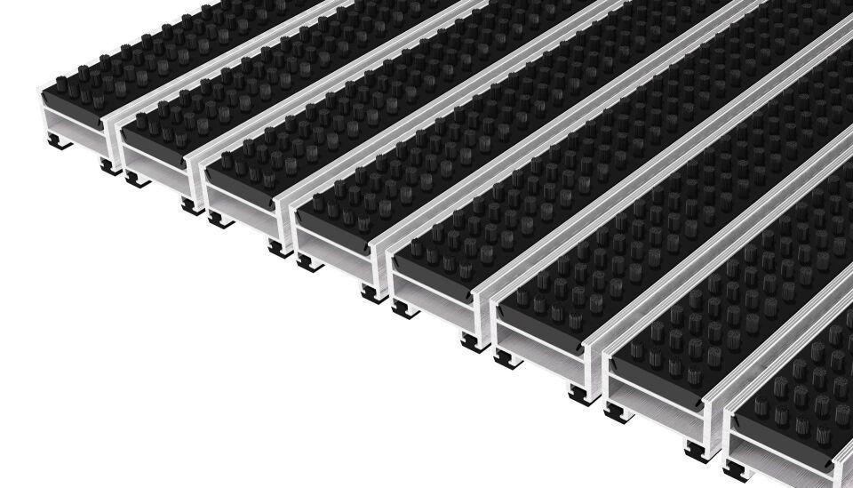Eigenschaften
Beanspruchung
besondere Schalldämmanforderungen, erhöhter Nässe-/Schneeanfall, erhöhter Schmutzanfall, starke Frequentierung
Belastbarkeit
befahrbar, begehbar
Bewertungsgruppe Rutschgefahr
R 13
Einsatzort
außen
Farbton
schwarz
Werkstoff
Aluminium, Polyamid (PA)
Höhe (mm)
27,00
Aufbau
Kassettenbürste, Vollgummi
Befestigung
aufliegend, Rahmeneinbau
Brandverhalten
Bfl-s1
Gewicht (kg/m²)
20,70
max. Belastbarkeit (kg)
7.000,00
Profilabstand (mm)
5,00
Profilbreite (mm)
39,00
Befahrbar mit
Gepäck-Trolley, Einkaufswagen, Transportwagen, Hubwagen, Pkw
Einsatzbereiche
Objektbereiche, öffentliche Bereiche, private Bereiche

